**计算机程序设计基础（C++)**

**实验报告**

专业班级： 软件工程2402

学 号： 8209240202

姓 名： 严雨轩

**实验报告成绩：**

|  |  |  |  |  |  |  |
| --- | --- | --- | --- | --- | --- | --- |
| **实验** | **实验一** | **实验二** | **实验三** | **实验四** | **实验五** | **总评** |
| **成绩** |  |  |  |  |  |  |

**批阅教师：**

**实验一、实验环境与简单程序设计**

**一、实验目的**

1、掌握集成开发环境，掌握C++程序的基本要素以及完整的C++程序开发过程。

2、掌握基本数据类型、运算符和表达式的使用。理解隐式转换和强制转换，理解数据超过该数据类型

表示范围时的溢出。掌握不同数据之间的混合算术运算中数据类型的转换。

3、变量的定义与常量的使用。

4、输入、输出的实现。

5、编译信息的理解与错误的修改。

6、简单程序的设计。

**二、实验内容**

熟悉C++编程环境，可以使用VS；对已经能熟练掌握C++开发环境的同学，可

以跳过本部分内容）

**1.编辑输入下列程序，找出下面代码的错误并改正：**

#include<iostream>

using namespace std;

int main()

{

Int i = k + 1;

cout << i++ << endl;

int i = 1;

cout << i++ << endl;

cout << "Welcome to C++"<<endl;

return 0;

}

**2.求圆锥的体积：要求键盘输入圆锥底的半径、锥高，使用标识符常量定义圆周率。**

(1)创建一个控制台项目

(2)在文件中输入程序内容，存盘

(3)编译、连接、运行；观察结果

**3**.**通过下面程序验证你所使用系统上运行的C++编译器中每个基本数据类型的长度。**

#include<iostream>

using namespace std;

int main()

{

cout << "char length:" << sizeof(char) << endl;

cout << "int length:" << sizeof(int) << endl;

}

**4.观察下面程序的执行结果。**

#include <iostream>

#include <iomanip>

using namespace std;

int main()

unsigned int testUnint=65534;//oxfffe

cout << "output in unsigned int 1 type:"" << testUnint<< end;//<<oct;

cout << "output in char type:!" << static_ cast<char>(testUnint)<< endl;

cout << "output in short type:" << static_ cast<short>(testUnint)<< endl;//为什么结果为-2?:

cout << "output in int type:" << static_ cast<int>. (testUnint)<< endl;

cout << "output in double type:"<< static cast<double>(testUnint)<< endl;

cout << "output in double type:" <<setprecision(4)<< static_ cast<double>(testUnint)<< endl;

cout << "output in Hex unsigned int type:" <<hex<< testUnint<< endl; //16进制输出

system("pause");

return 0;

**自己编程测试一下将testUnint按8进制输出<<oct;je_将一个实数转换成int,观察结果。**

**5.编程，输入华氏温度，将其转换为摄氏温度后输出（保留两位小数）。**

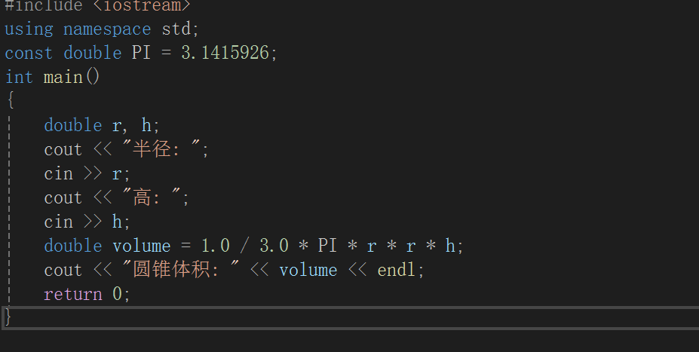**三、算法分析，程序结果**

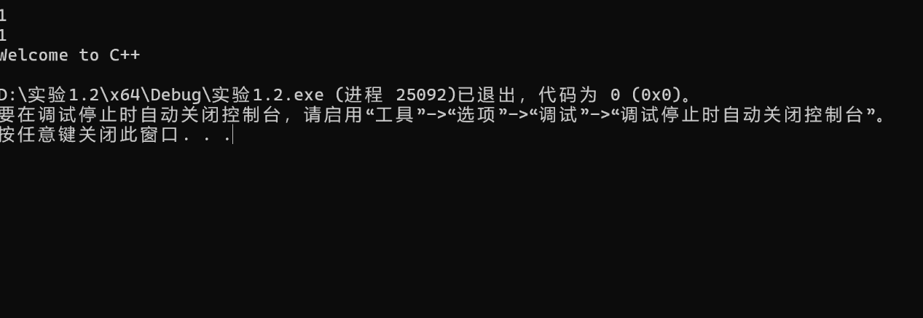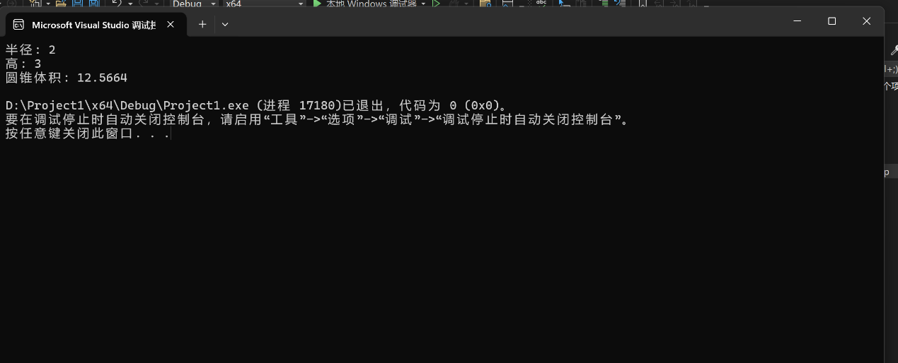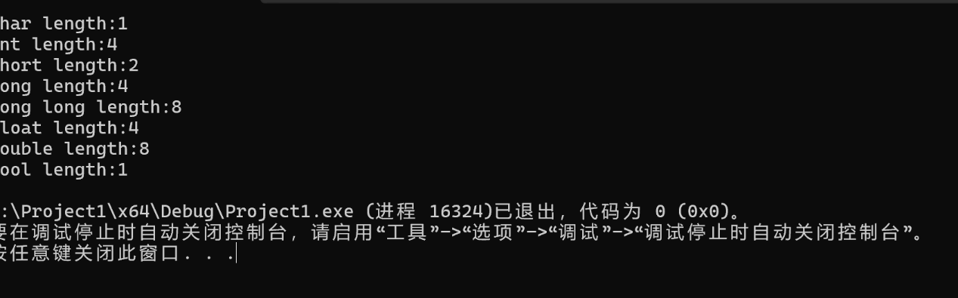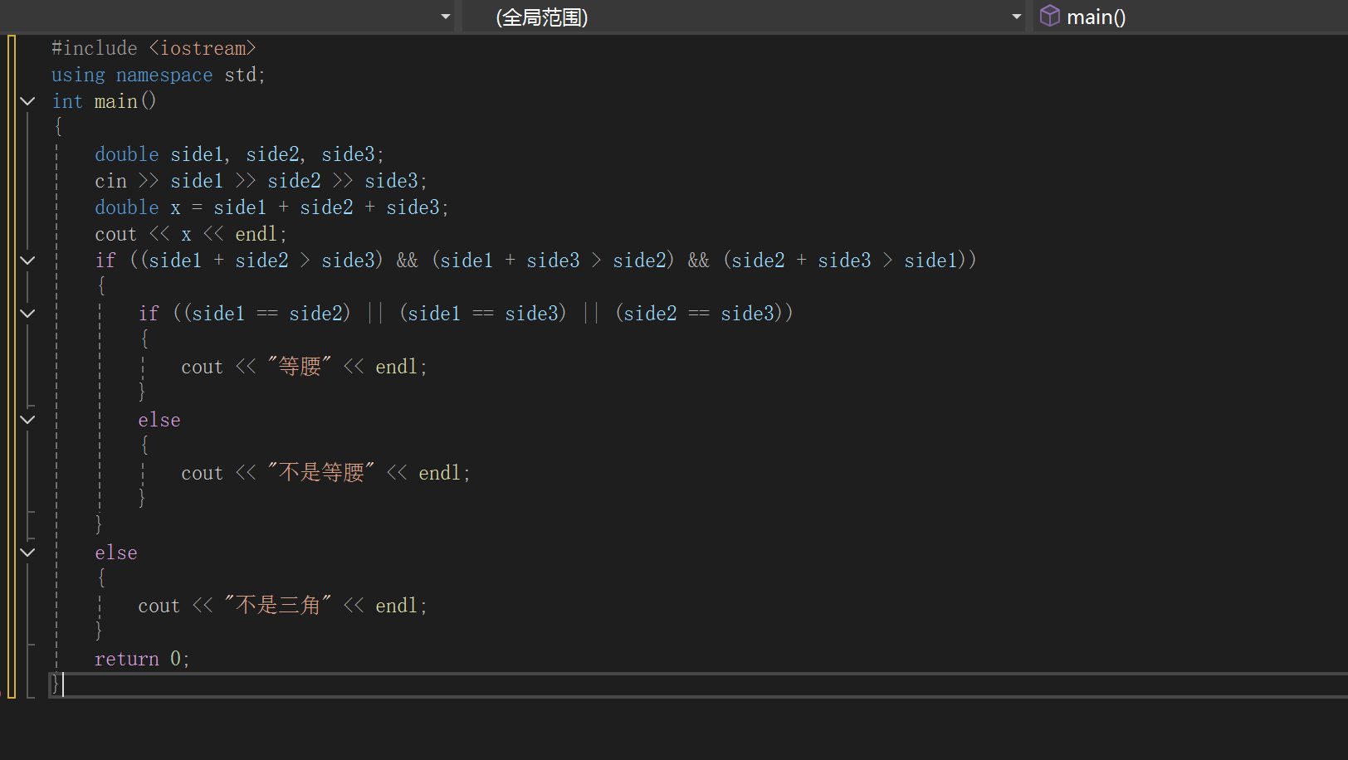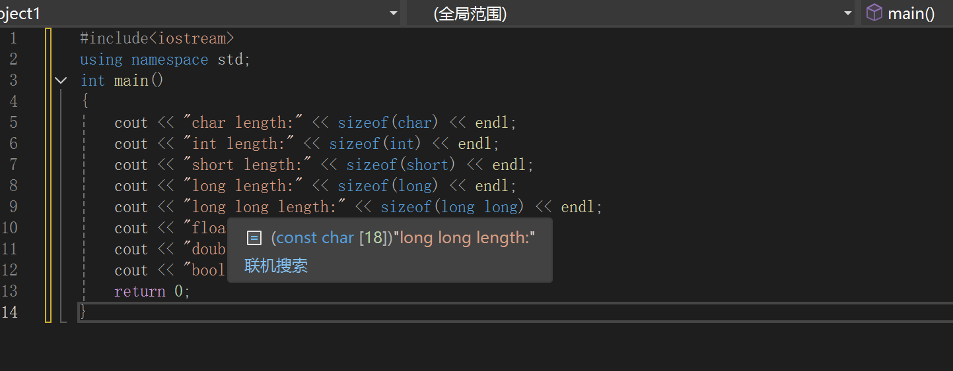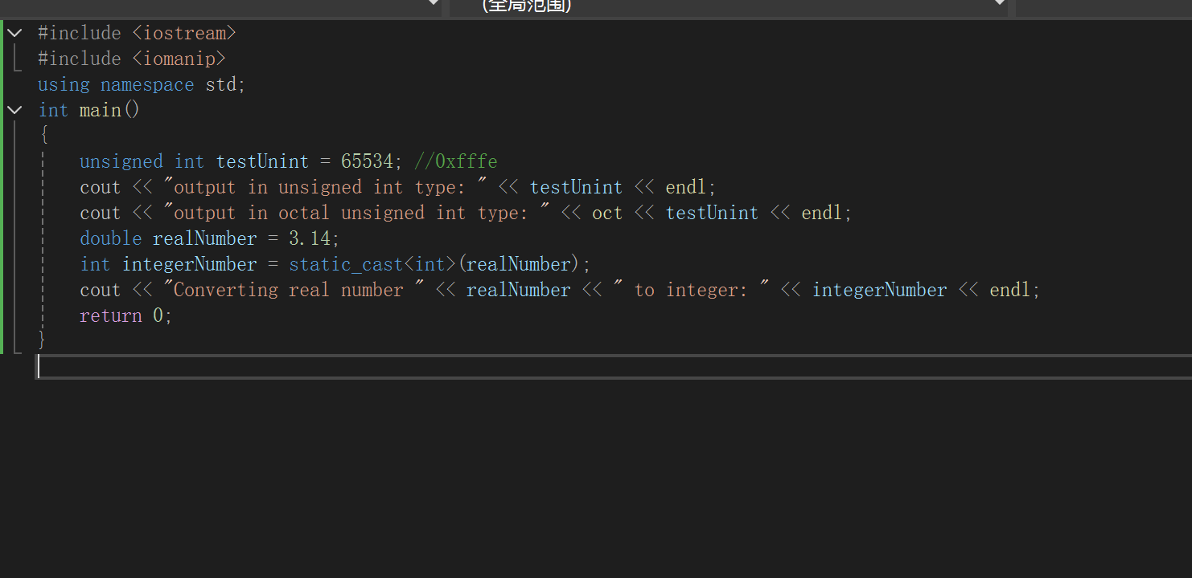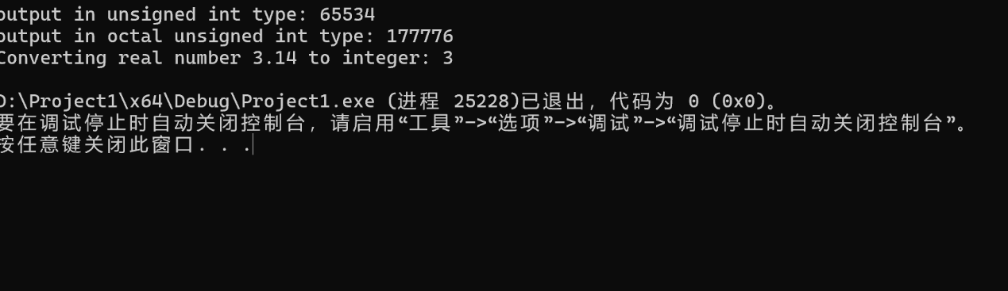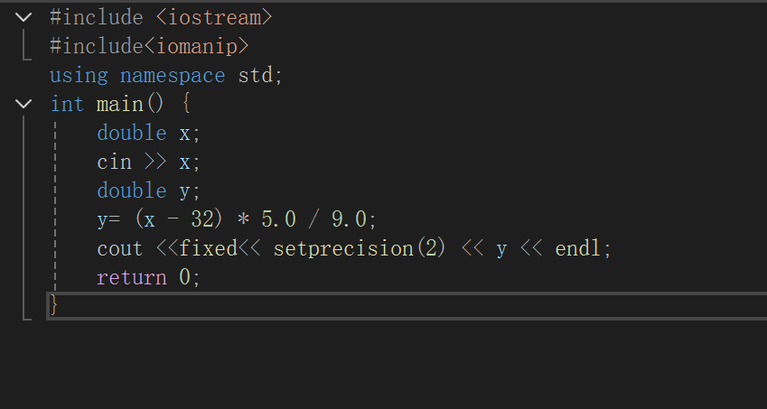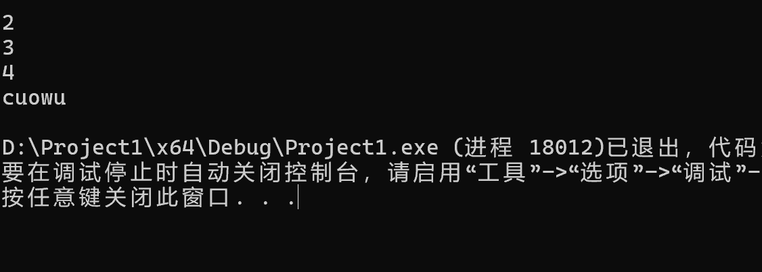1.

2.

3.

4.

5.

**四、遇到的问题与解决方法**

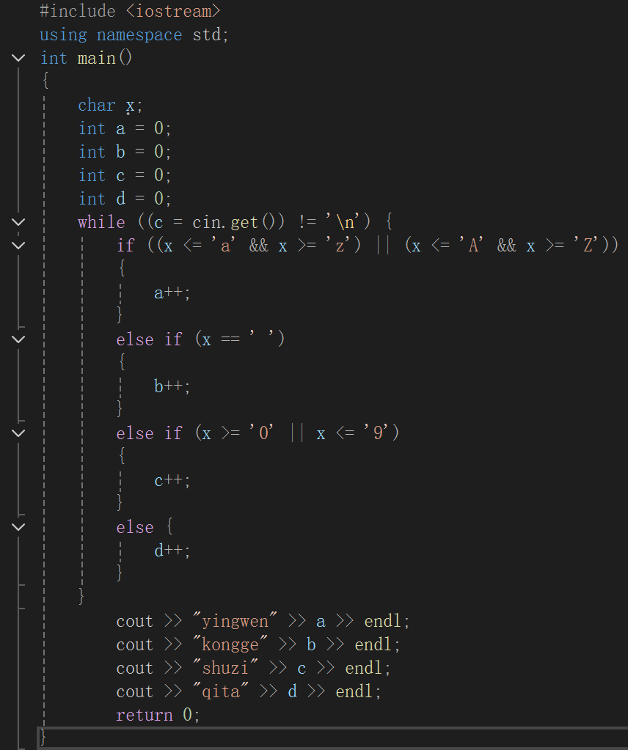

**五、体会**

在完成 C++ 程序设计实验的过程中，我收获了丰富的知识和宝贵的经验，对编程有了更深入的理解和体会。

通过一系列实验，我对 C++ 的基本语法有了更扎实的掌握。从简单的变量定义、数据类型的使用，到复杂的控制结构（如循环和条件语句）以及函数的定义和调用，每一个环节都在实践中得到了反复锤炼。例如，在编写求最大公约数和最小公倍数的程序时，我深刻理解了循环语句在算法实现中的作用，以及如何通过巧妙地使用取模运算和临时变量来完成欧几里得算法。同时，对于函数的参数传递和返回值的运用也更加熟练，明白了函数是如何将复杂问题分解为更小、更易于管理的部分。

调试是编程过程中不可或缺的环节。在实验中，不可避免地会遇到各种各样的错误，如语法错误、逻辑错误和运行时错误。这些错误成为了我提升调试技能的契机。我学会了使用编译器提供的错误提示信息来定位语法错误，例如，当忘记在语句末尾添加分号或者括号不匹配时，编译器能够准确地指出问题所在的行数，帮助我快速修正。对于逻辑错误，我掌握了通过设置断点、单步执行程序以及观察变量值变化的方法来找出问题。在解决一些涉及复杂计算或循环的程序逻辑问题时，这种调试手段尤为关键。比如在处理温度转换程序中输出结果不符合预期的情况时，通过在关键计算步骤设置断点，我发现了是由于数据类型转换和计算顺序的问题导致了错误。

实验内容涉及到了多种算法，从简单的数学公式计算到更复杂的迭代算法。这让我体会到了算法是程序的灵魂。在求解平方根的迭代算法实验中，我深刻理解了迭代的思想，即通过不断地重复一个计算过程，逐步逼近目标结果。

在实验过程中，遇到了许多课堂上未完全涵盖或者未曾遇到过的问题。例如一些没有学过的函数，这促使我主动查阅资料，创新写出答案。这种自主学习的过程让我意识到，编程领域广阔无垠，仅仅依靠课堂所学远远不够，需要培养自己主动探索和学习新知识的能力，才能不断解决新出现的问题。

C++ 是一门对语法和逻辑要求非常严谨的语言。一个小小的语法错误或者逻辑漏洞都可能导致程序无法正常运行或者产生错误的结果。在编写代码时，每一个字符、每一行代码都需要认真对待，这种严谨性培养了我的细心和耐心，让我明白在编程世界里，细节决定成败

作业的完成更离不开他人的支持，在我为我的visual studio的设置苦恼时，是学长学姐帮助我调制好了设备，使我能够安心的完成学习任务。

**实验二、数据结构**

**一、实验目的**

1、学习与掌握逻辑运算与逻辑表达式。

2、熟练掌握if、switch、while、do-while，for语句的语法结构与执行过程。

3、掌握选择、循环程序的设计方法

**二、实验内容**

1、输入一个字符，如果为小写，转换为大写输出，否则，输出其后继字符的ASCII码值。

2、输入x计算表达式的值：

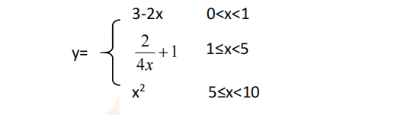

分别输入 0.2, 1, 5 , 0,观察输出结果。

1. 输入三角形的三条边，求周长，并判断该三角形是否为等腰三角形（提示：要三边是否可以构成三角形）。

4、 完成计算器程序，实现（+ - * / %）运算。考虑除数为 0 与运算符非法的情况。

5、输入一行字符，分别统计出其中英文字母、空格、数字字符和其它字符的个数。

提示：从键盘上读入一个字符给变量 c，判断 c 是属于哪种字符并计数，循环读入下个字符，直到回车换行字符'\n'为止。

cin，scanf（）都不能读入空格以及‘\n’字符，查找资料解决输入这两个字符的方法。

（这个题训练大家自主学习能力以及如何获取新知识、探索解决未知问题的能力。）

6、编写一个程序：从键盘上输入两个正整数，求 a 和 b 的最大公约数与最小公倍数。

7、使用循环结构输出下列图形：

*

**

***

****

*****

8、从键盘输入 a，用迭代法求 a 的平方根 x= *a* 。求平方根的迭代公式为：

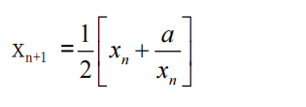

要求精确到|xn+1 - xn|<10 -5。

提示：迭代法是把 xn代入迭代公式右边，计算出 xn+1来，然后把 xn+1 作为新的 xn ，计算出新的 xn+1，如此重复，直到|xn+1 - xn|<10 -5 时，xn+1 为所求的平方根。可以把 a 作为 xn 的初始值。

思考：（1）如果输入 a 为负，在运行时会出现什么情况? 修改程序使之能处理任何的 a 值。

(2）能否|xn+1 -xn|<10 -10或更小? 为什么? 请试一下。

9、苹果每个 0.8 元，第一天买 2 个，第二天开始，每天买前天的 2 倍，直到购买的苹果数不超过100的最大值，求每天平均花多少钱。

**三、算法分析，程序结果**

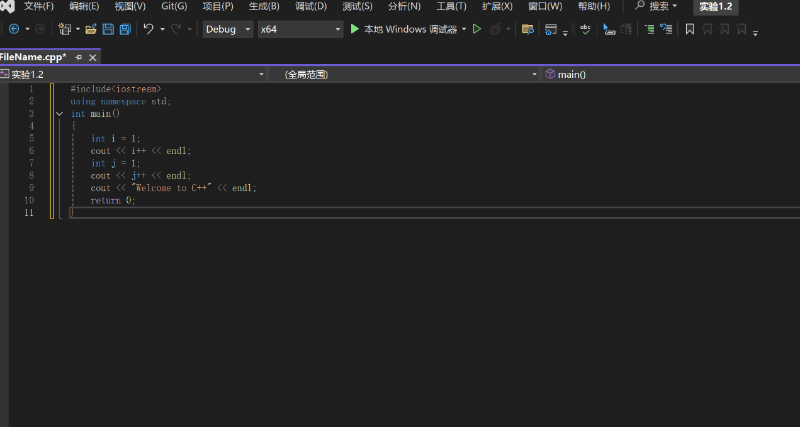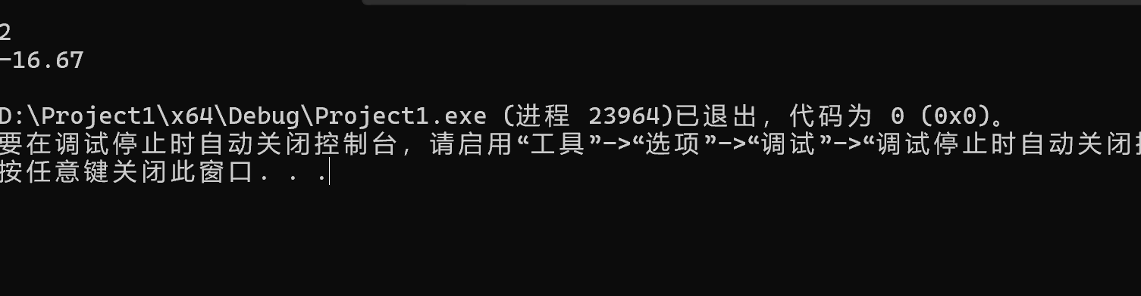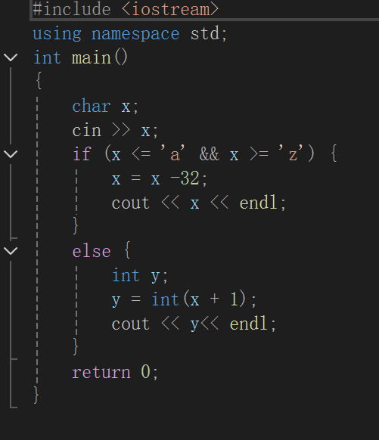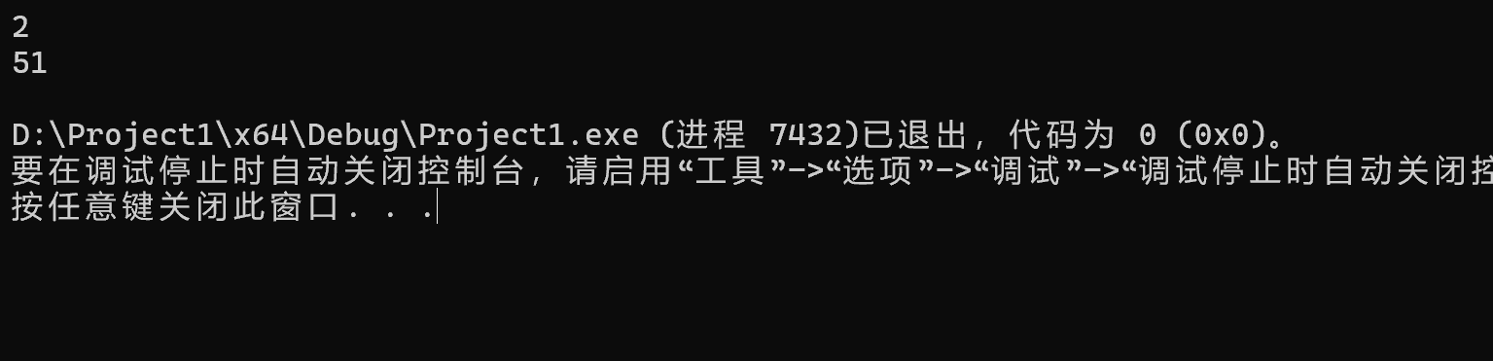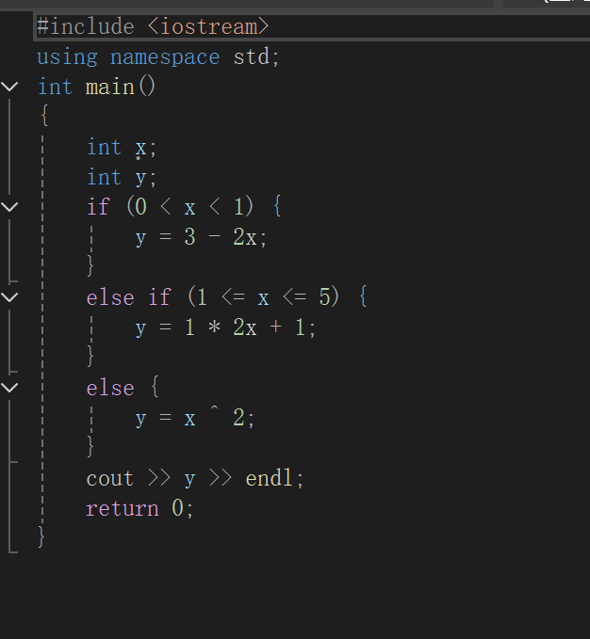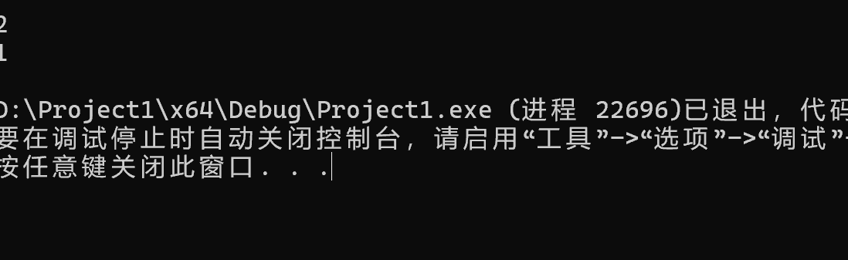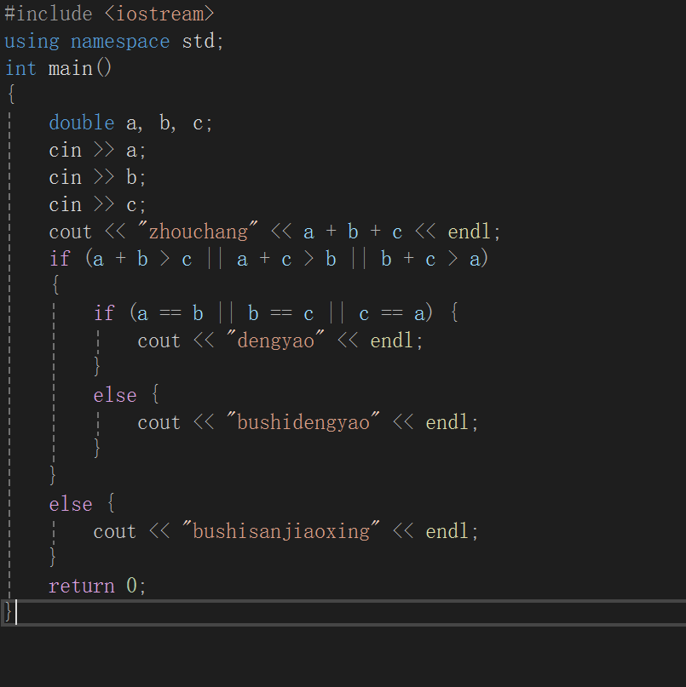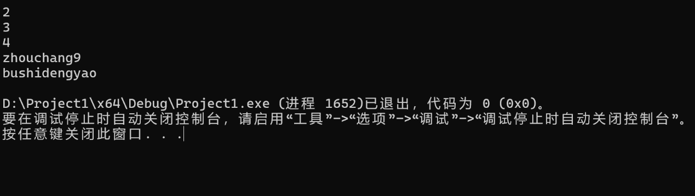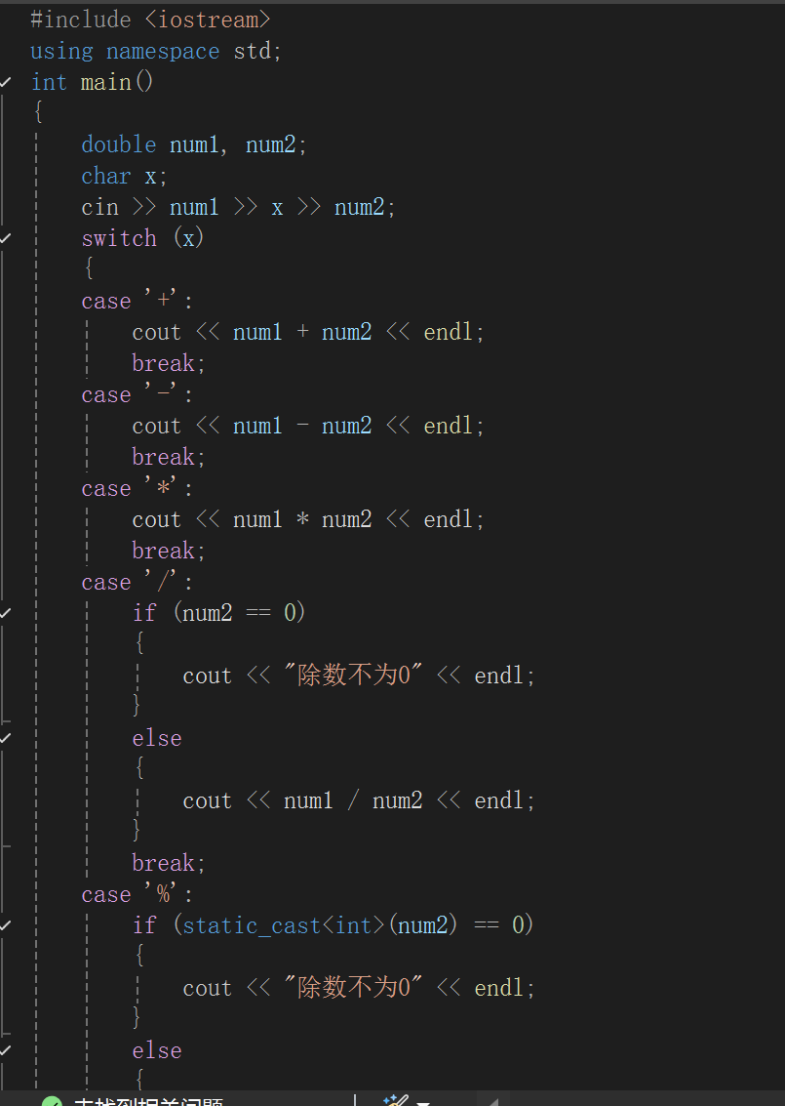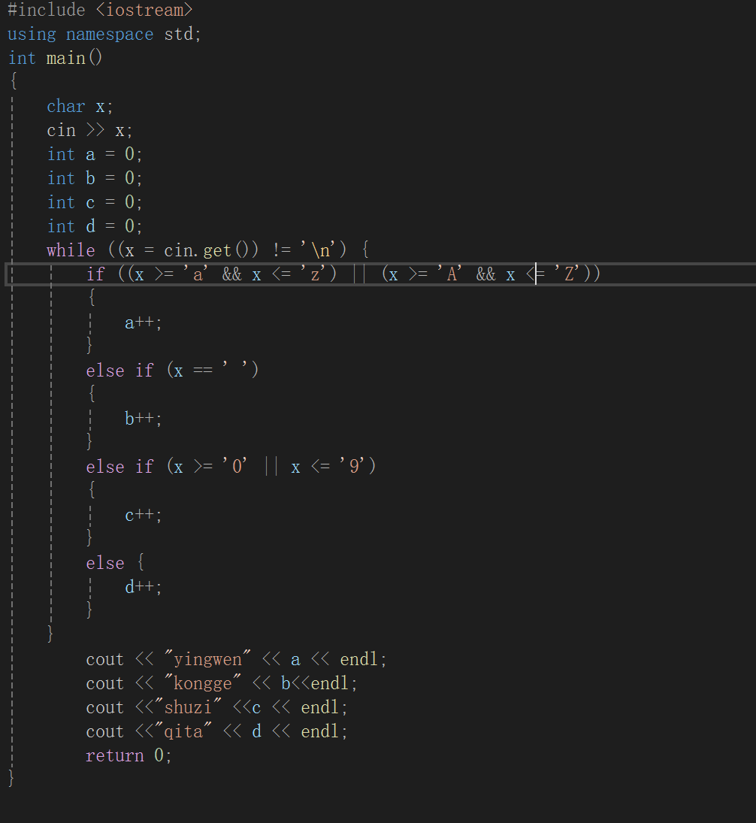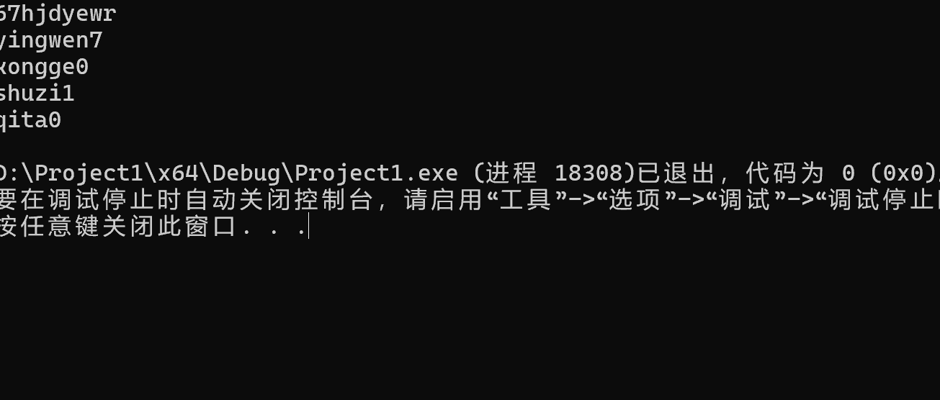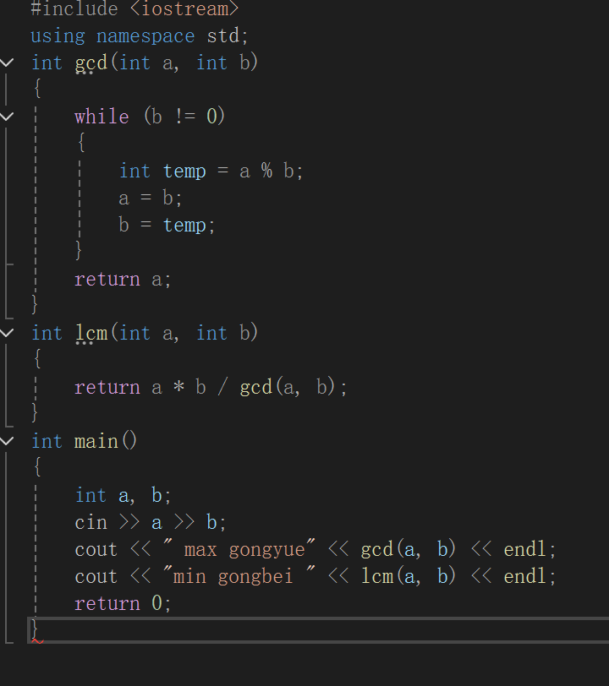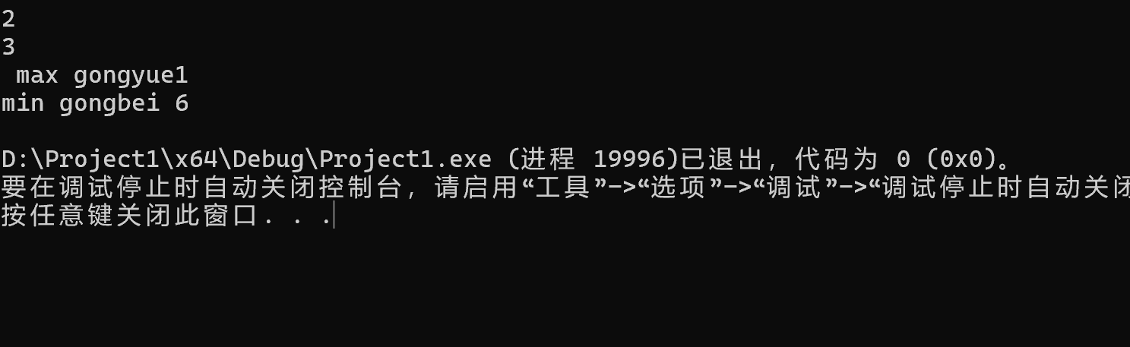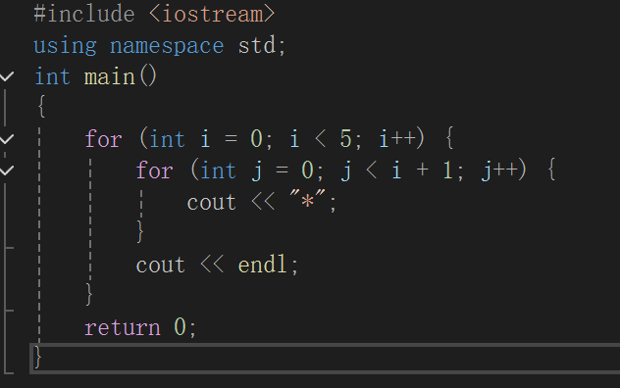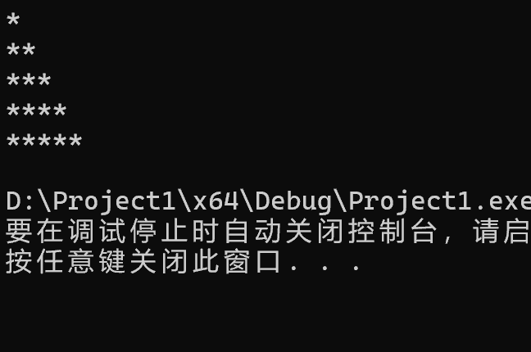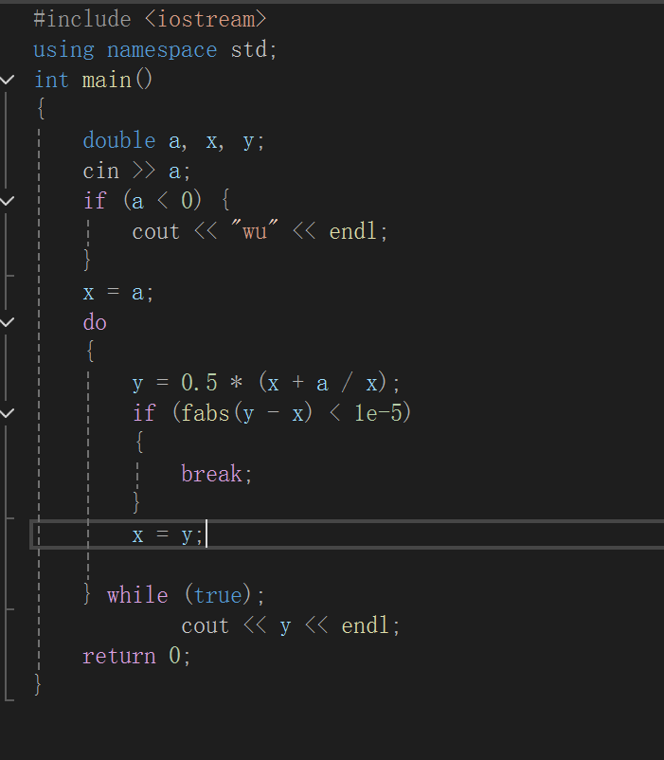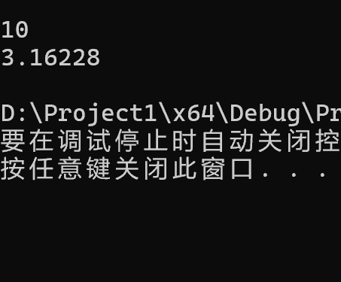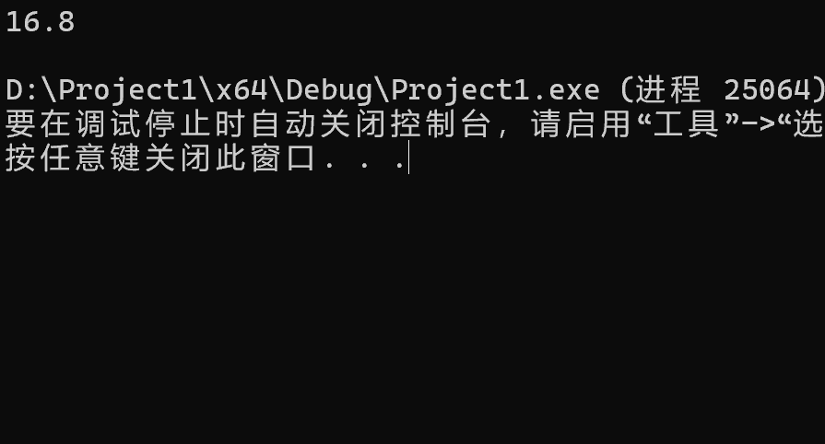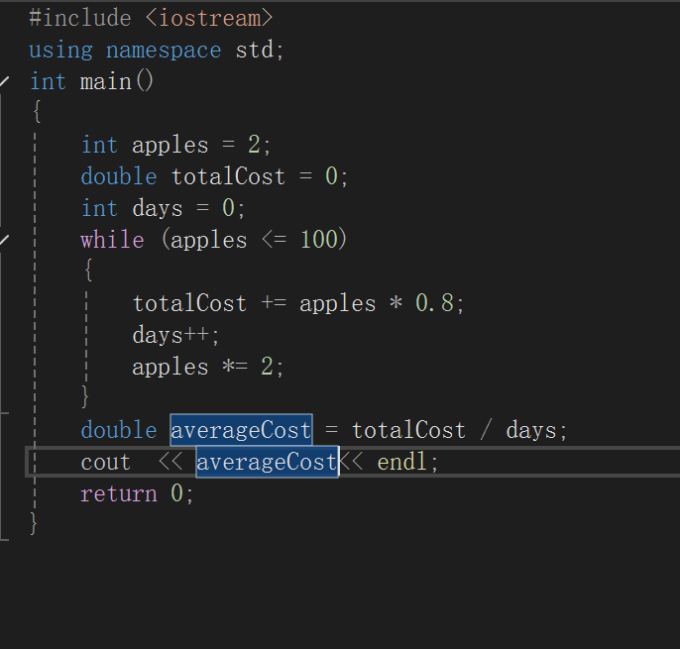

**四、遇到的问题与解决方法**

Office不会用插入图片，到现在也没有解决

**五、体会**

在完成 C++ 程序设计实验的过程中，我收获了丰富的知识和宝贵的经验，对编程有了更深入的理解和体会。

通过一系列实验，我对 C++ 的基本语法有了更扎实的掌握。从简单的变量定义、数据类型的使用，到复杂的控制结构（如循环和条件语句）以及函数的定义和调用，每一个环节都在实践中得到了反复锤炼。例如，在编写求最大公约数和最小公倍数的程序时，我深刻理解了循环语句在算法实现中的作用，以及如何通过巧妙地使用取模运算和临时变量来完成欧几里得算法。同时，对于函数的参数传递和返回值的运用也更加熟练，明白了函数是如何将复杂问题分解为更小、更易于管理的部分。

调试是编程过程中不可或缺的环节。在实验中，不可避免地会遇到各种各样的错误，如语法错误、逻辑错误和运行时错误。这些错误成为了我提升调试技能的契机。我学会了使用编译器提供的错误提示信息来定位语法错误，例如，当忘记在语句末尾添加分号或者括号不匹配时，编译器能够准确地指出问题所在的行数，帮助我快速修正。对于逻辑错误，我掌握了通过设置断点、单步执行程序以及观察变量值变化的方法来找出问题。在解决一些涉及复杂计算或循环的程序逻辑问题时，这种调试手段尤为关键。比如在处理温度转换程序中输出结果不符合预期的情况时，通过在关键计算步骤设置断点，我发现了是由于数据类型转换和计算顺序的问题导致了错误。

实验内容涉及到了多种算法，从简单的数学公式计算到更复杂的迭代算法。这让我体会到了算法是程序的灵魂。在求解平方根的迭代算法实验中，我深刻理解了迭代的思想，即通过不断地重复一个计算过程，逐步逼近目标结果。

在实验过程中，遇到了许多课堂上未完全涵盖或者未曾遇到过的问题。例如一些没有学过的函数，这促使我主动查阅资料，创新写出答案。这种自主学习的过程让我意识到，编程领域广阔无垠，仅仅依靠课堂所学远远不够，需要培养自己主动探索和学习新知识的能力，才能不断解决新出现的问题。

C++ 是一门对语法和逻辑要求非常严谨的语言。一个小小的语法错误或者逻辑漏洞都可能导致程序无法正常运行或者产生错误的结果。在编写代码时，每一个字符、每一行代码都需要认真对待，这种严谨性培养了我的细心和耐心，让我明白在编程世界里，细节决定成败

作业的完成更离不开他人的支持，在我为我的visual studio的设置苦恼时，是学长学姐帮助我调制好了设备，使我能够安心的完成学习任务。